Исследование рынка: расшифровка совещаний и протоколы в России
Проект «Созвон» · дата исследования: 07.10.2026 · статус: рабочая версия для защиты кейса № 3
Правило чтения: каждое число в тексте помечено источником [n] либо словом «допущение».
Допущения команды проверяются на интервью и в пилоте; числа без обеих пометок считаются ошибкой.
Дословные цитаты ко всем источникам хранятся в research/data/ledger.json, машинная проверка —
research/scripts/check_research.py. Полный список ограничений — в research/data/blocked.md.
Диаграммы: research/charts/market_segmentation.png (сегментация), adoption.png (внедрение),
market_growth.png (динамика), competitors_map.png (конкуренты), cost.png (стоимость часа),
data_flow.png (путь данных), pilot_plan.png (план пилота).

1. Определение рынка
Рынок, на котором работает «Созвон», — программное обеспечение для расшифровки записей совещаний
и подготовки протоколов в России. Внутри него различимы четыре слоя:
- Транскрибация — перевод аудио в текст (сервисы Speech2Text, Таймлист [5]).
- Ассистенты встреч — расшифровка плюс отчёт, задачи и экспорт (MyMeet [2], FollowUP [3]).
- Платформы ВКС — расшифровка как дополнительная функция внутри сервиса связи
(Яндекс Телемост [5]).
- Контур заказчика — решение, размещённое на серверах компании, когда запись встреч нельзя
передавать внешним сервисам (FollowUP On-Premise [4]).
Смежные, более широкие рынки, которые используются как контекст роста, но не как «наш» рынок:
интеллектуальная обработка документов [7] и рынок больших данных и ИИ целиком [8].
Наш сегмент — второй и четвёртый слои одновременно: «ассистент, который работает с готовой
записью внутри контура заказчика и не требует подключать бота к встрече». Продукт, работающий
с готовым аудиофайлом, в публичных материалах конкурентов отдельно не выделен: их сценарии обычно
связаны с ботом в звонке либо с загрузкой записи в облако. Поэтому сегмент фиксируем как целевую
гипотезу команды, а не как измеренную нишу.

2. Ёмкость и динамика
Рынок считается сверху вниз: TAM → SAM → SOM. Формулы и все входы — в
research/data/inputs.json; диаграмма research/charts/market_segmentation.png.
- TAM (допущение) — около 1000 организаций, у которых протокол совещаний обязателен:
исходим из SAM и доли организаций с обязательным протоколом 30% (допущение, проверяется
на интервью, внешними данными не подтверждено).
- SAM (допущение) — 300 промышленных холдингов и их дочерних обществ; число открытыми
данными не подтверждено, находится в списке ручных проверок (research/data/blocked.md).
- SOM (допущение) — 1,65 млн руб. на первый год: 3 пилота по 150 000 руб. плюс 2 лицензии
по 600 000 руб. Цены — гипотезы команды, подтверждаются на переговорах.
Верхний контекст роста — из проверяемых источников:
- рынок больших данных и ИИ в России: 30 млрд руб. в 2019 году и 433 млрд руб. в 2024 году,
рост на 33% за 2024 год [8];
- прогноз рынка интеллектуальной обработки документов: консенсус-прогноз роста составляет 15%,
при этом около 30–40% крупных организаций уже полностью на цифровом документообороте [7];
- среди организаций, уже применяющих ИИ, технологии обработки текста и звука используют
свыше трети, компьютерное зрение — 66%, поддержку принятия решений — 50% [1]
(см. research/charts/adoption.png).
Важное следствие для защиты: рынок «протоколов» целиком консенсус-оценкой не измеряется.
Мы не подставляем вместо этого цифру соседнего рынка — вместо выдуманной ёмкости показываем
формулу и допущения.

3. Целевая аудитория и проблема
Кто покупатель. Крупные промышленные холдинги и государственные структуры, где протокол
совещания — обязательный документ, а записи содержат чувствительные данные. Пример зрелого
заказчика: «Роснефть» сама разрабатывает и регистрирует корпоративное ПО в реестре
отечественного ПО — восемь комплексов уже включены в реестр [6]. Это показывает уровень
требований: такие компании покупают решения, соответствующие их контуру и правилам.
Почему покупателя видно. Применение ИИ в корпоративном секторе растёт:
23% организаций, применяющих ИИ, разрабатывают ПО собственными силами, среди причин — нехватка
на рынке адаптированного под нужды компании ПО [1]. Это рынок «доработки под контур», в котором
и находится наш продукт.
Проблема (проверяемая на интервью). После встречи расшифровка «где-то есть», но поручения
теряются, а ручной протокол занимает часы. Аудио нельзя отдавать наружу. Гипотезы команды,
которые пилот должен измерить: время подготовки протокола, полнота поручений, число правок,
ошибки цитирования. Гипотезы не считаются фактами до результатов пилота
(research/charts/pilot_plan.png).

4. Конкурентная среда
Кто | Что делает | Размещение | Публичные цены | Источник
Созвон | запись, расшифровка, отчёт с проверкой цитат, экспорт DOCX/PDF | локально или API по разрешению | пилот-гипотеза | этот репозиторий
MyMeet | ассистент встреч, отчёт с задачами и дедлайнами, 73 языка, 180 минут бесплатно в месяц | облако | от 850–1100 руб. за сотрудника | [2], [5]
FollowUP (SaaS) | саммари и протоколы, фиксирует задачи, сроки и ответственных | облако | от 890 руб. в месяц | [3], [5]
FollowUP (On-Premise) | то же на серверах заказчика: до 3 млн руб., срок до 4–5 месяцев | контур заказчика | проект | [4]
Таймлист | транскрибация и протоколы | облако | есть платные тарифы | [5]
Speech2Text | транскрибация аудио и видео | облако | есть платные тарифы | [5]
Яндекс Телемост | платформа ВКС со встроенной расшифровкой | облако | тарифы сервиса | [5]

Карта позиционирования: research/charts/competitors_map.png. Позиции на осях — экспертная
оценка команды по публичным функциям продуктов (не измерение).
Честный вывод. Мы не первые и не единственные: конкуренты автоматизируют отчёты,
задачи и дедлайны, а on-premise-вариант на рынке существует. Заявленное отличие «Созвона»,
которое можно проверить в демонстрации:
- работа с готовой записью без бота внутри встречи;
- проверка цитат: каждая фраза отчёта обязана буквально присутствовать в сегменте
расшифровки, иначе отчёт не сохраняется;
- запуск в контуре заказчика, включая полностью локальный режим.

5. Рыночные факторы
- Рост. Рынок больших данных и ИИ: 30 → 433 млрд руб. за пять лет, +33% за 2024 год [8];
отдельно IDP-рынок: консенсус-прогноз 15% роста [7].
- Готовность инфраструктуры. В круг обрабатываемых документов IDP-систем уже входят
аудио- и видеофайлы [7] — расшифровка становится частью документооборота, а не отдельной
экзотикой.
- Требование приватности. Для многих заказчиков критичны реализации, не требующие участия
третьих лиц, то есть локальные варианты [7].
- Дефицит адаптированного ПО. 23% применяющих ИИ компаний разрабатывают решения сами,
среди причин — нехватка подходящего готового ПО [1].
- Порог входа по цене. Облачные конкуренты стоят от ~850–1100 руб. за сотрудника в месяц,
а on-premise-проект — до 3 млн руб. при сроке до 4–5 месяцев [4], [5]. Наша гипотеза:
пилот за меньшие деньги и срок (допущение, проверяется переговорами).

6. Качество исследования
Методика: каждая цифра либо имеет источник с дословной цитатой в журнале, либо помечена как
допущение; диаграммы строятся только из research/data/inputs.json; проверка автоматическая —
скрипт research/scripts/check_research.py останавливает сборку при числе без происхождения.
Что не удалось подтвердить (ручная проверка, см. research/data/blocked.md):
реестр российского ПО, закупки, число организаций для TAM/SAM. Эти числа остаются допущениями
и помечены на диаграммах.
Ограничения: позиции конкурентов на карте — экспертная оценка; интервью с заказчиками ещё
не проведены; пилот не проведён — это план, а не результат. Себестоимость часа (4,57 руб. за
25 минут, то есть ≈11 руб. за час через API; локально 0 руб.) — наш собственный замер
[9] с открытыми данными проверки в репозитории.

7. Обоснованность идеи
«Почему сейчас»: рынок растёт двузначными темпами [8], треть организаций-пользователей ИИ уже
работает с текстом и звуком [1], аудио и видео вошли в контур корпоративного документооборота
[7], а требования к локальному размещению сформулированы заказчиками явно [7].
Почему это может быть продуктом, а не функцией: конкурент с on-premise продаёт проект за
3 млн руб. и 4–5 месяцев [4] — значит, в сегменте «контур заказчика» есть платёжеспособный
спрос; наш план пилота (10–20 записей, сравнение с ручным процессом) проверяет экономику
на меньшем масштабе.
Слабые места, зафиксированные честно: SAM в рабочем допущении мал (300 организаций), отличие
от конкурентов проверяется только демонстрацией, цены — гипотезы. Следующий шаг — интервью
с 10 заказчиками и пилот; до их результатов исследование не утверждает эффекта.

Источники
Ссылки и статус каждого источника:
- [1] ИСИЭЗ НИУ ВШЭ, применение ИИ в российских компаниях: https://issek.hse.ru/news/1083541394.html
- [2] MyMeet, страница продукта: https://mymeet.ai/ru
- [3] FollowUP, страница продукта: https://follow-up.tech
- [4] FollowUP, размещение на серверах заказчика: https://follow-up.tech/on-premise
- [5] IT-World, обзор сервисов транскрибации: https://www.it-world.ru/tech/fu9r1ysyy7wckcwo480wc48wccws44o.html
- [6] Роснефть, ПО в реестре отечественного ПО: https://rosneft.ru/press/news/item/213929
- [7] TAdviser, интеллектуальная обработка документов, обзор 2026: https://www.tadviser.ru/index.php/%D0%A1%D1%82%D0%B0%D1%82%D1%8C%D1%8F:%D0%98%D0%BD%D1%82%D0%B5%D0%BB%D0%BB%D0%B5%D0%BA%D1%82%D1%83%D0%B0%D0%BB%D1%8C%D0%BD%D0%B0%D1%8F_%D0%BE%D0%B1%D1%80%D0%B0%D0%B1%D0%BE%D1%82%D0%BA%D0%B0_%D0%B4%D0%BE%D0%BA%D1%83%D0%BC%D0%B5%D0%BD%D1%82%D0%BE%D0%B2._%D0%9E%D0%B1%D0%B7%D0%BE%D1%80_TAdviser_2026
- [8] БФТ/АБД, рынок больших данных и ИИ в России (PDF): https://bft.ru/newspictures/21_%D0%BA%20%D0%BF.3.5_%D0%9F%D1%80%D0%B5%D0%B7%D0%B5%D0%BD%D1%82%D0%B0%D1%86%D0%B8%D1%8F_%D0%A0%D1%8B%D0%BD%D0%BE%D0%BA%20%D0%91%D0%BE%D0%BB%D1%8C%D1%88%D0%B8%D1%85%20%D0%B4%D0%B0%D0%BD%D0%BD%D1%8B%D1%85%20%D0%B8%20%D0%98%D0%98%20%D0%B2%20%D0%A0%D0%BE%D1%81%D1%81%D0%B8%D0%B8%202025.pdf
- [9] Проверка стоимости распознавания в репозитории проекта: https://github.com/Shararamoshik/sozvon/blob/main/docs/VERIFICATION.md
Дословные цитаты — research/data/ledger.json (18 цитат, все сверены с сохранёнными
копиями страниц в research/data/pages/).

Приложение: диаграммы
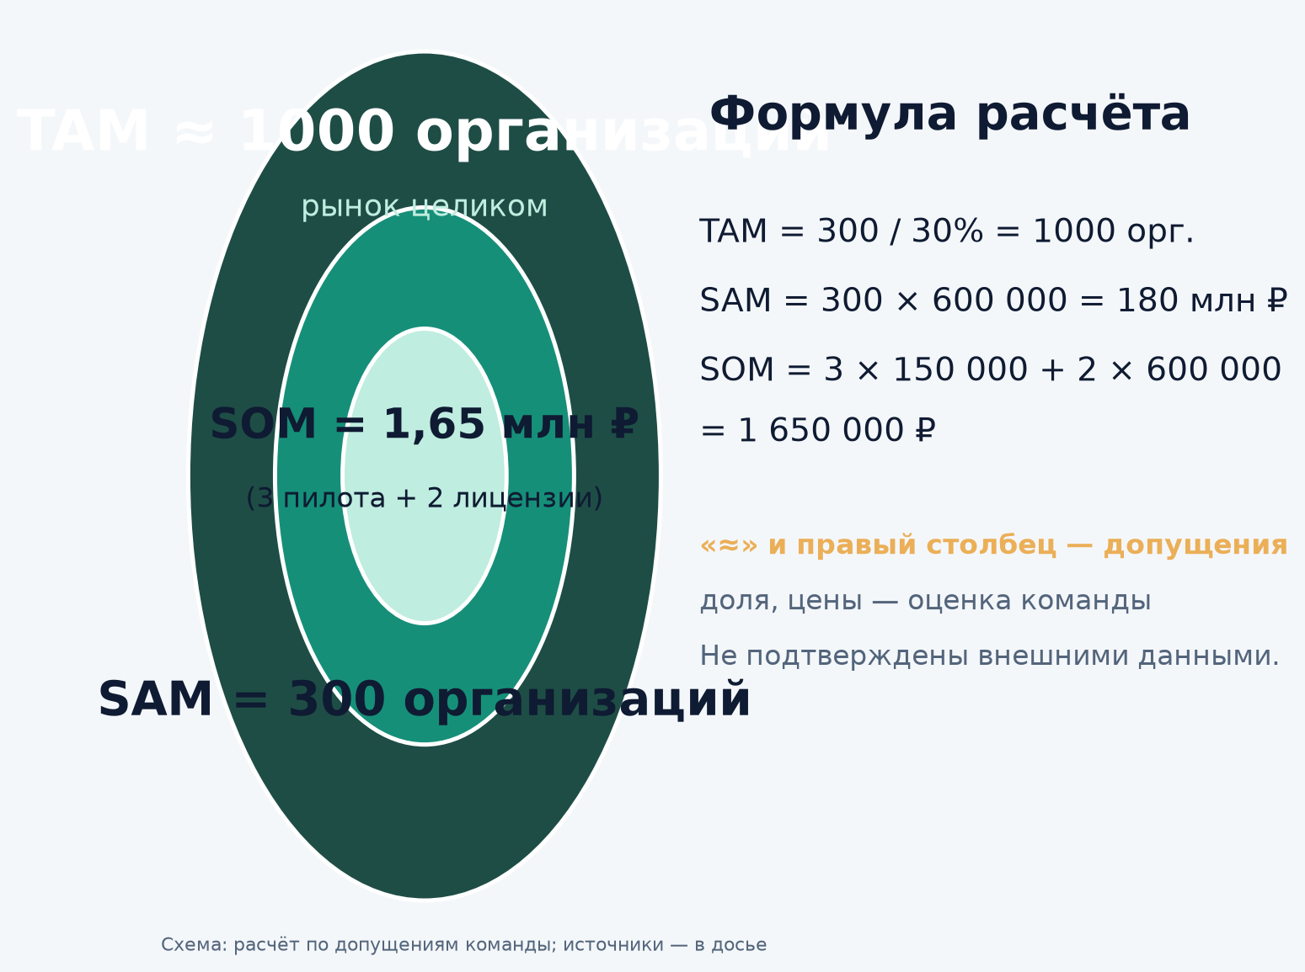
market_segmentation.png
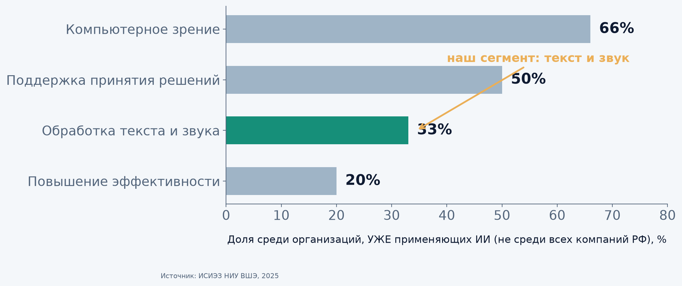
adoption.png
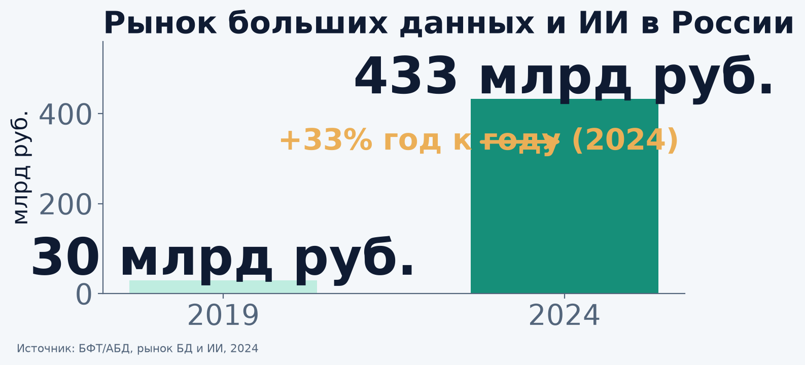
market_growth.png
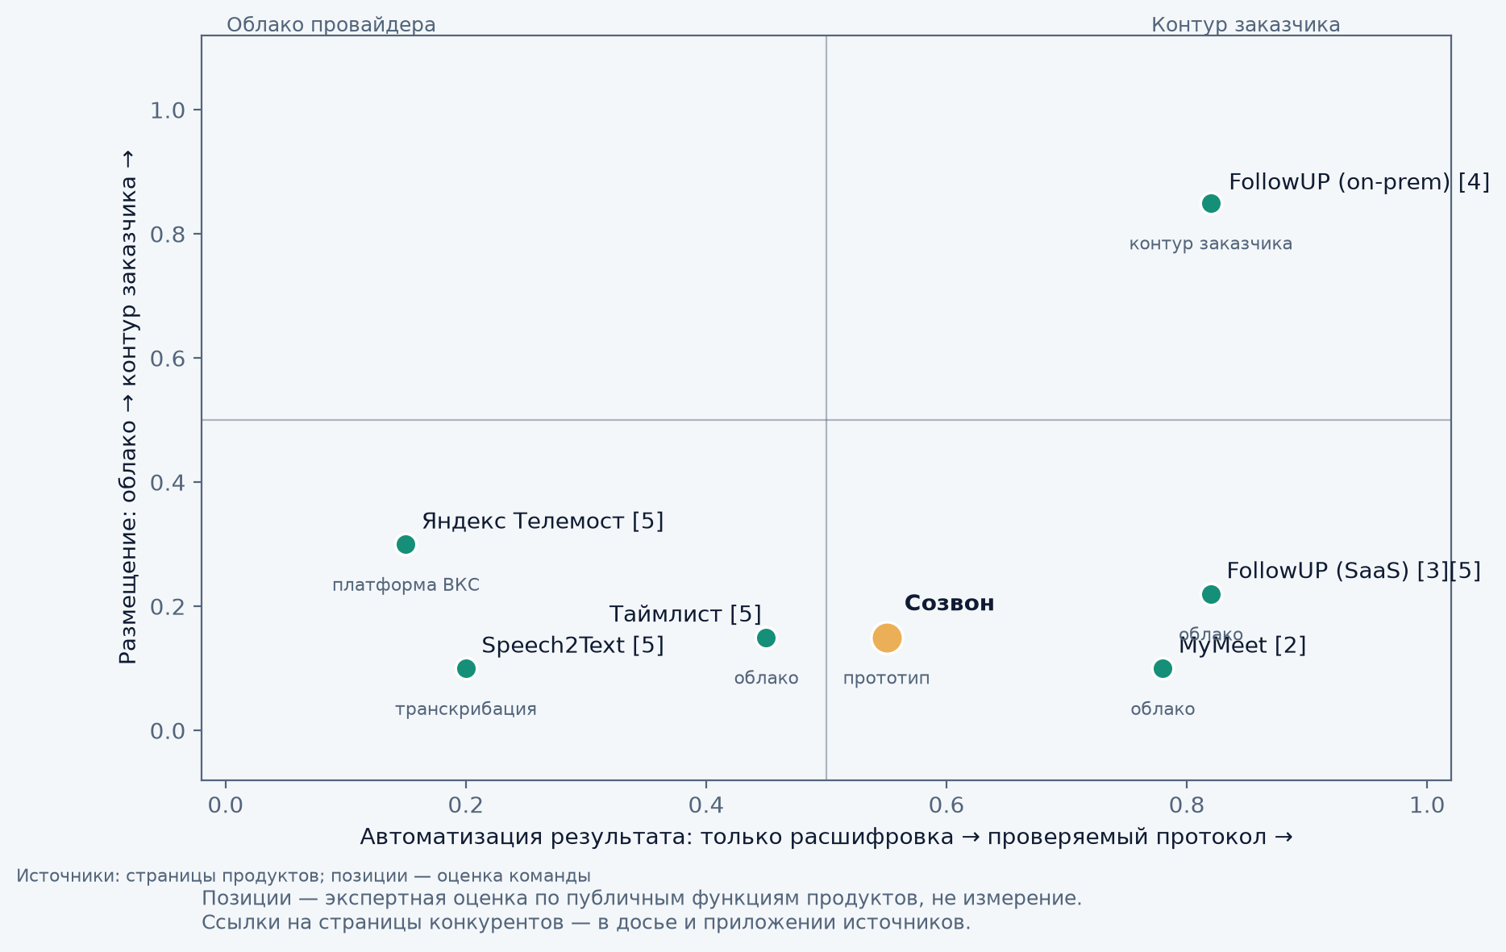
competitors_map.png
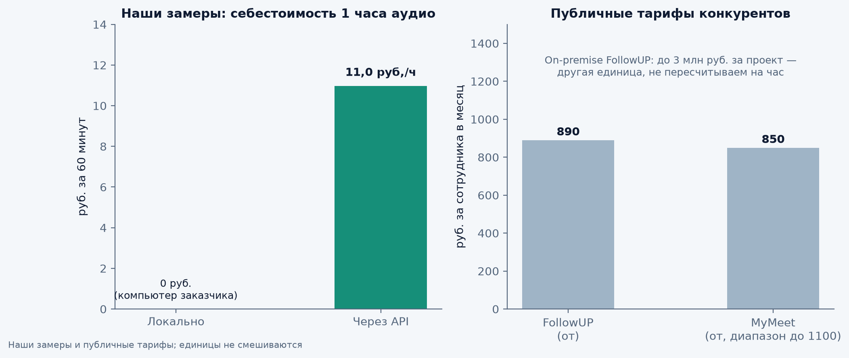
cost.png
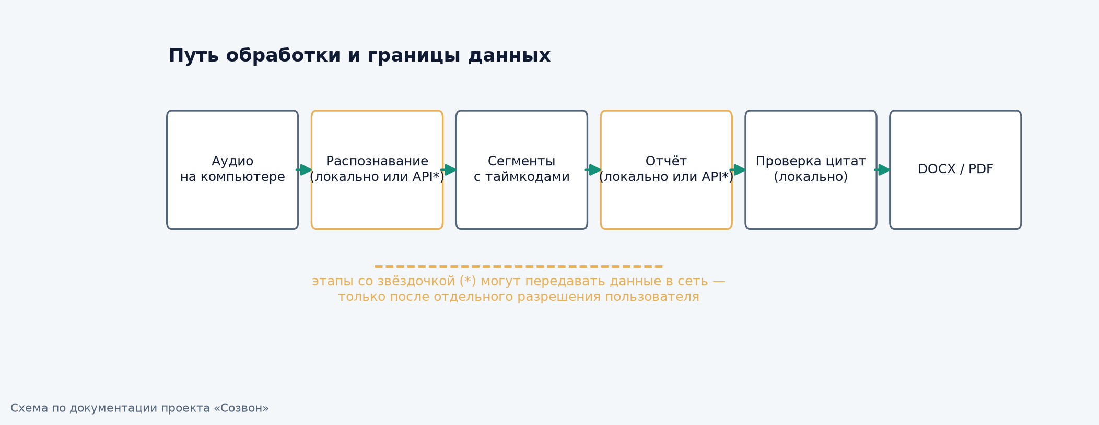
data_flow.png
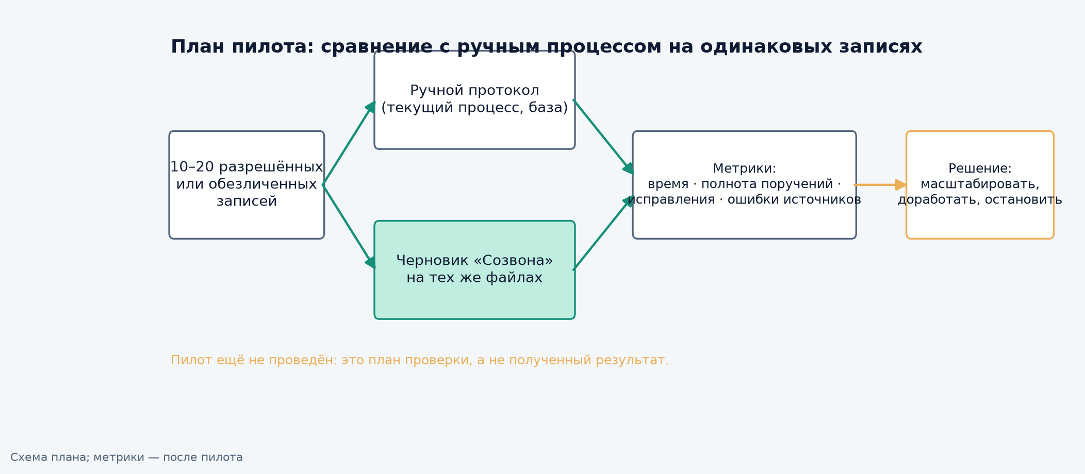
pilot_plan.png

